注意事項：

一、請註明是孩子的班級(落款處)，
以方便展覽結束時歸懷還。
二、兩張圖片一樣，只是明暗不同而已。

三、範本為參考用，若教師或家長想自行
書寫者，字數、內容及表格格式可自
訂(紙張以A4、B4為主)。

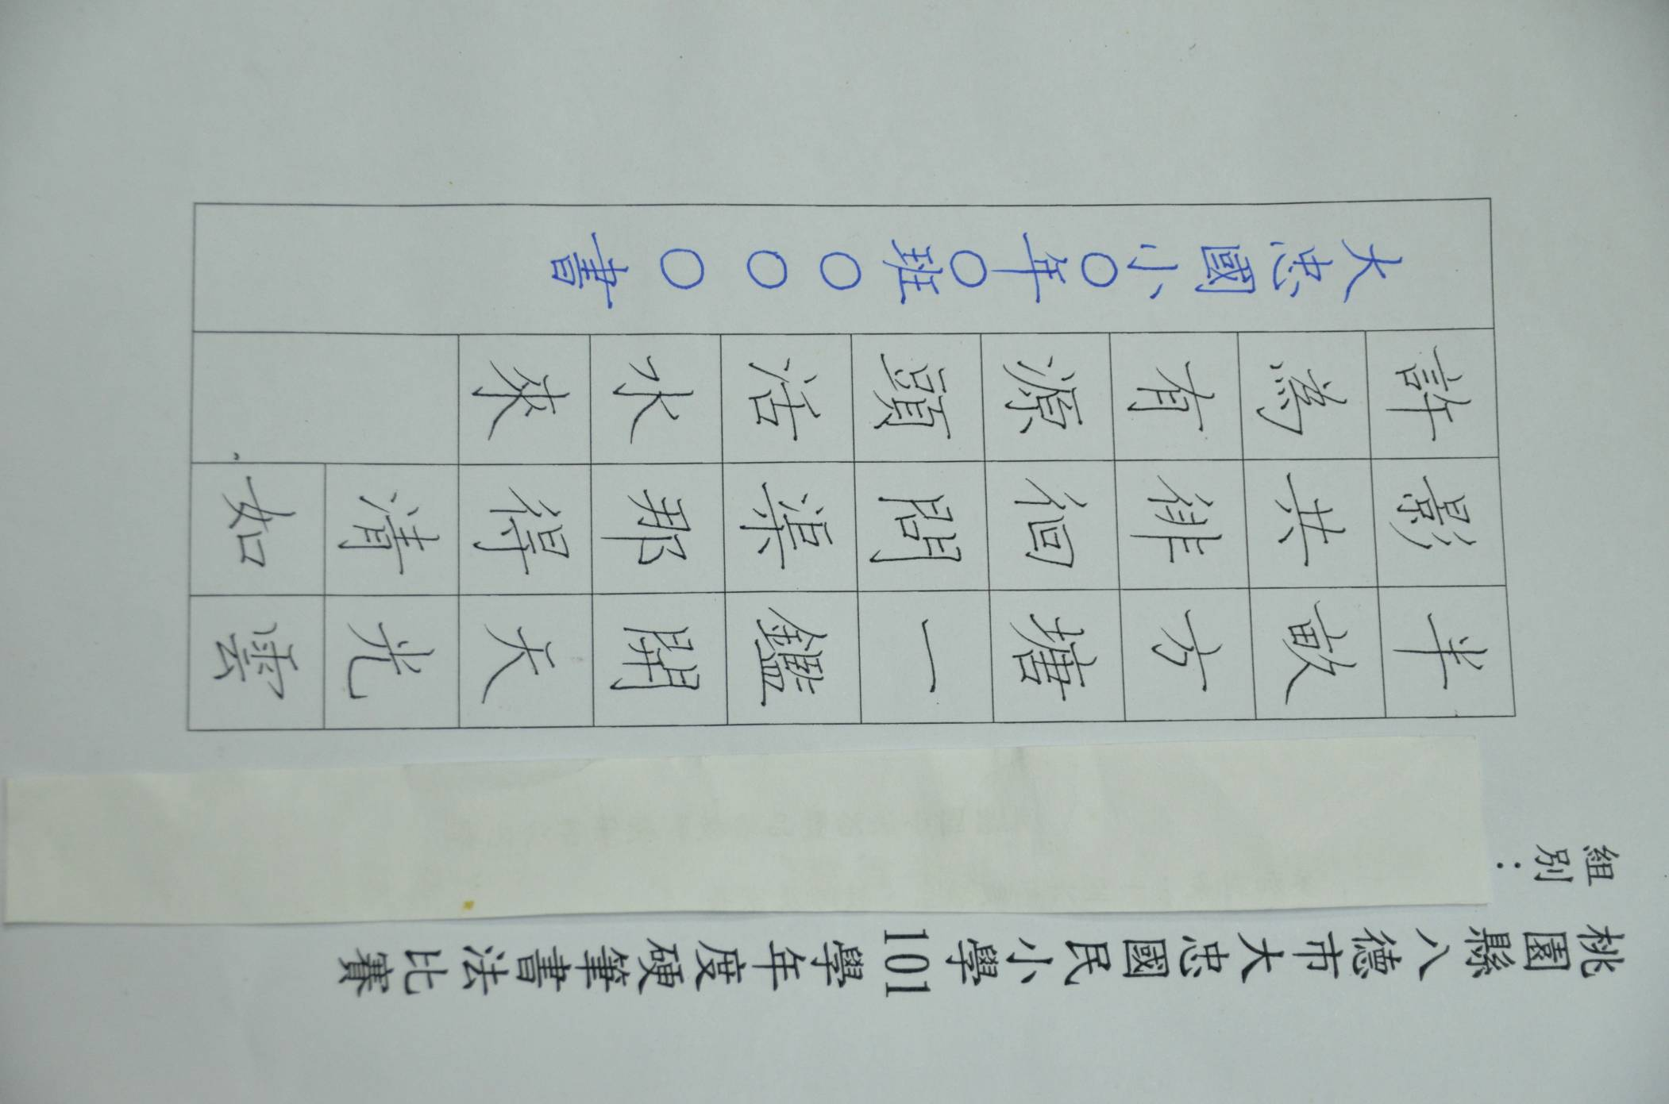
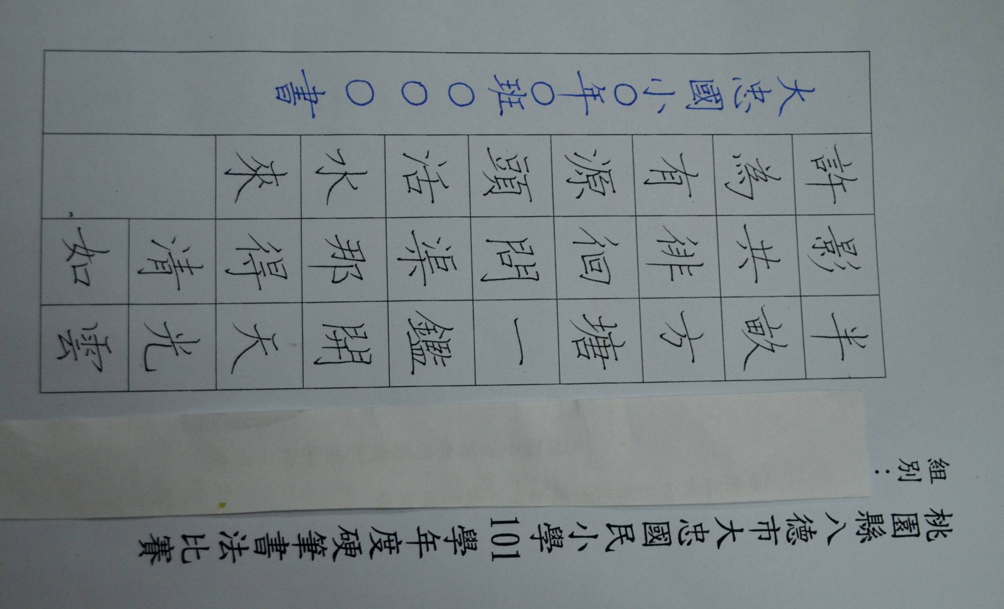
桃園縣八德市大忠國民小學101學年度硬筆書法比賽
組別： 家長組( ) 教師組( )

